В Орле трое подростков попытались открыть навигацию

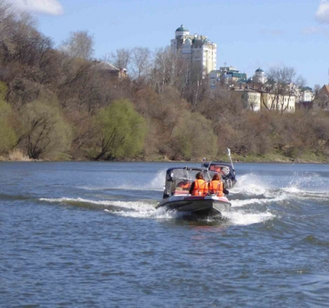
Нерядовой случай произошел вчера в городе Орле на реке Орлике, и если бы очевидцы не проявили бдительности, то катание на… плоту для трех подростков могло закончиться плачевно.
Около 18 часов 29 марта сотрудники поисково-спасательного отряда (водного), дежурившие на Центральной спасательной станции города Орла, и пожарно-спасательной части № 1 получили указание выехать в район между подвесным и Александровским мостами. Здесь очевидцы обратили внимание, что по реке Орлику между этими мостами на самодельном плоту катаются трое подростков. Увещевания взрослых оставить эту опасную затею они попросту проигнорировали. Тогда сообщение поступило в полицию и службу спасения. Видимо, только под угрозой того, что придется общаться с представителями органов правопорядка и безопасности, подростки причалили к берегу и убежали.
Катаясь на плоту, ребята нарушили все мыслимые правила безопасности. Такая бравада связана с большим риском и опасностью для жизни и нередко приводит к трагическим последствиям. Если человек окажется в непрогретой воде, намокшая одежда тут же потянет его вниз, а холодная вода будет сковывать движения. Спасти в такой ситуации бывает довольно трудно.
Спасатели и инспекторы Государственной инспекции по маломерным судам напоминают, что 1 апреля на водоемах области начинается навигация для плавания маломерных судов, а это значит, что безопасности при плавании на них будет уделено особое внимание.

